江苏省仪征中学2021-2022学年度第一学期高一语文学科导学案
《劝学》第四课时
一、内容导读
《劝学》围绕“学不可以已”这个中心论点，运用大量比喻论证、对比论证，分别从学习的意义、作用及态度和方法等方面，全面而深刻地论述了有关学习的问题，强调了后天学习的重要性，勉励人们努力学习。
二、素养导航
1．掌握全文的文言基础知识。
2．通过文本分析和写作训练使学生能够灵活运用比喻论证和对比论证。
3．明确认识学习要积累、坚持、专心。
三、问题导思
复习《劝学》，根据文本内容填写下面的表格。
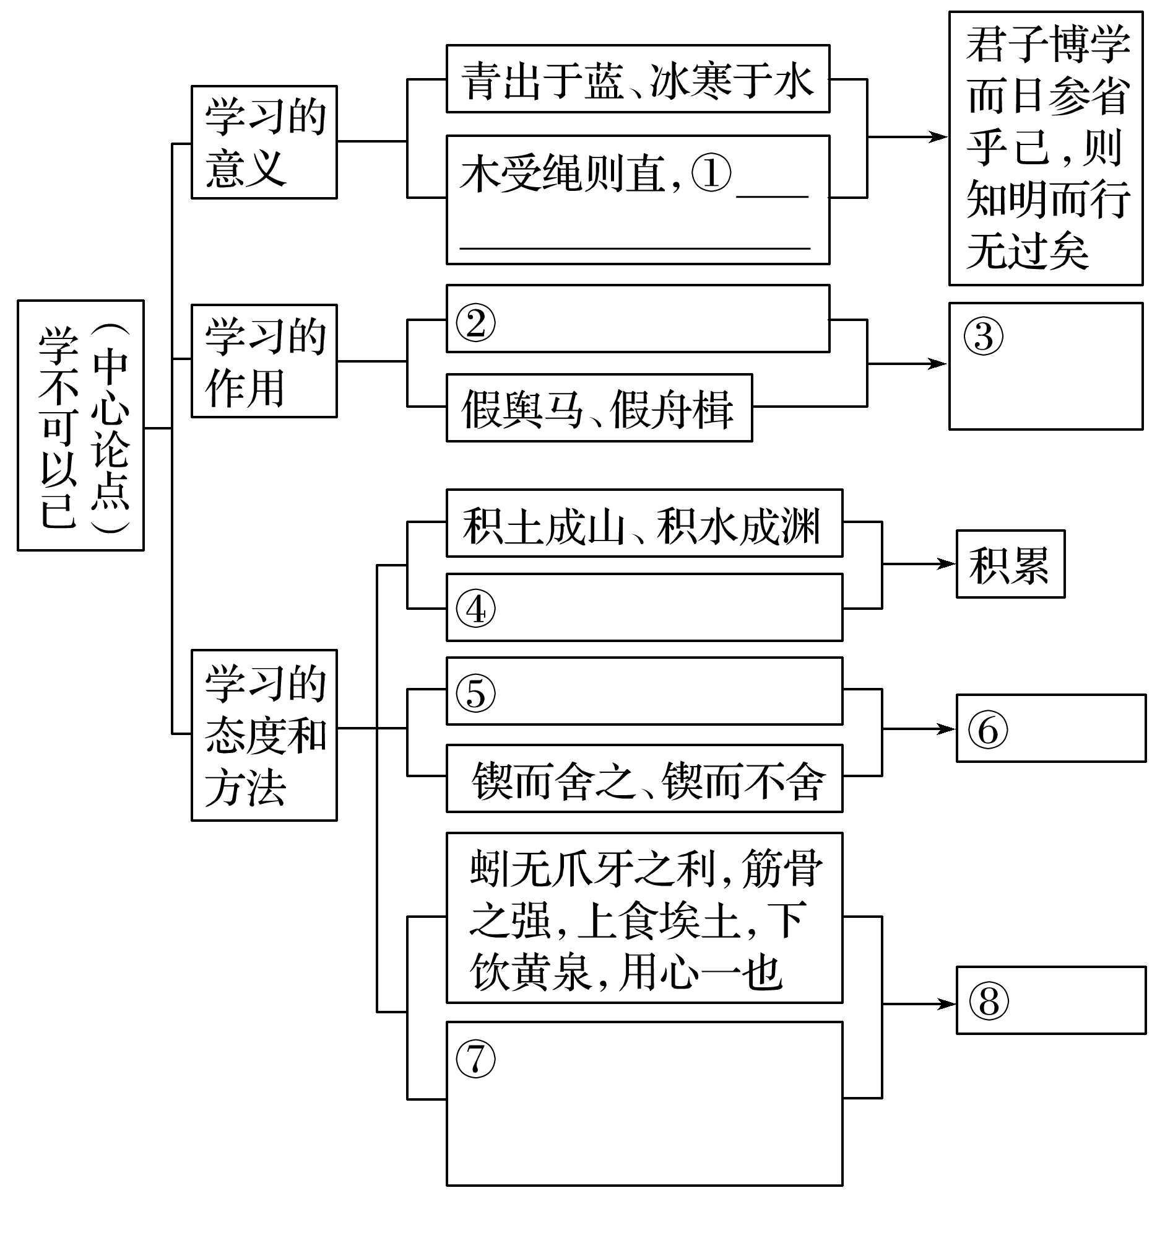

四、巩固导练
1．古今异义词
词语 | 例句 | 解析(古今义)
劝 |  | 古义：  今义：拿道理说服人，使人听从。
金 |  | 古义：  今义：黄金。
博学 |  | 古义：  今义：学问广博精深。
爪牙 |  | 古义：  今义：坏人的党羽。
用心 |  | 古义：  今义：集中注意力，多用心力；怀着的某种念头。

2．多义实词
词语 | 例句 | 释义项(或用法)
绝 | 假舟楫者，非能水也，而绝江河
绝 | 忽然抚尺一下，群响毕绝
绝 | 率妻子邑人来此绝境
绝 | 以为妙绝
绝 | 佛印绝类弥勒
假 | 君子生非异也，善假于物也
假 | 以是人多以书假余
假 | 乃悟前狼假寐，盖以诱敌

3．特殊句式
句式 | 例句 | 解析
 | 青，取之于蓝，而青于蓝。
 | 虽有槁暴，不复挺者， INCLUDEPICTURE "E:\\2020赵瑊\\同步\\语文 必修上册 新教材\\word\\车柔.TIF" \* MERGEFORMATINET INCLUDEPICTURE "E:\\2020赵瑊\\同步\\语文 必修上册 新教材\\word\\车柔.TIF" \* MERGEFORMATINET INCLUDEPICTURE "E:\\2020赵瑊\\同步\\语文 必修上册 新教材\\word\\车柔.TIF" \* MERGEFORMATINET INCLUDEPICTURE "E:\\2020赵瑊\\同步\\语文 必修上册 新教材\\word\\车柔.TIF" \* MERGEFORMATINET INCLUDEPICTURE "E:\\2020赵瑊\\同步\\语文 必修上册 新教材\\word\\车柔.TIF" \* MERGEFORMATINET INCLUDEPICTURE "E:\\2020赵瑊\\同步\\语文 必修上册 新教材\\word\\车柔.TIF" \* MERGEFORMATINET INCLUDEPICTURE "E:\\朱天华\\2020\\看PPT\\同步\\语文 必修上册 新教材\\word\\车柔.TIF" \* MERGEFORMATINET INCLUDEPICTURE "E:\\2020赵瑊\\同步\\成盘\\语文 必修上册 新教材 改教材\\全书完整的Word版文档\\车柔.TIF" \* MERGEFORMATINET INCLUDEPICTURE "G:\\车柔.TIF" \* MERGEFORMATINET 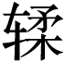使之然也。
 | 蚓无爪牙之利，筋骨之强。

4．文化常识
君子
金
舆
跬步
驾

五、拓展导练
（一）把下列句子组成意思完整、前后衔接恰当的一段话。(只填写序号)
①读书,是智慧的行为。
②从春花读到秋月,从夜雪初霁读到朝晖甫上。
③在起起伏伏中,或悟人生至理,或叹人生苍凉,都不失为人生之快事。
④在春秋默默交替里,在岁月寂然运行中,心灵因书时而大恸,时而微喜,时而寒霜彻骨,时而微风拂面,一波三折,百转千回。
⑤把读书作为生活的常态,是生命最好的习惯。
正确排序是

（二）阅读下面的文言文，完成下列各题。
【甲】君子之学也，入乎耳，箸乎心，布乎四体，形乎动静。端而言，蠕而动，一可以为法则。小人之学也，入乎耳，出乎口。口耳之间则四寸耳，曷足以美七尺之躯哉！古之学者为己，今之学者为人。君子之学也，以美其身；小人之学也，以为禽犊。故不问而告谓之傲，问一而告 二谓之囋。傲，非也；囋，非也；君子如向矣。
【乙】蓬生麻中，不扶而直。白沙在涅，与之俱黑。兰槐之根是为芷，其渐之滫，君子不近，庶人不服，其质非不美也，所渐者然也。故君子居必择乡，游必就士，所以防邪僻而近中正也。
【丙】故不登高山，不知天之高也；不临深溪，不知地之厚也；不闻先王之遗言，不知学问之大也 。干、越、夷、貉之子，生而同声，长而异俗，教使之然也。
1.对下列加点的词语的解释，不正确的一项是 ( )
A．形乎动静 形：体现 B．端而言，蠕而动 蠕：微动
C．其渐之滫 渐：渐渐 D．游必就士 就：接近
2.把下列句子翻译成现代汉语。
(1)君子之学也，以美其身；小人之学也，以为禽犊。
______________________________________________________________________________________________________________________________________________________________________________
- 故君子居必择乡，游必就士，所以防邪僻而近中正也。
______________________________________________________________________________________________________________________________________________________________________________
3.三个语段谈论的都是学习,请分别概括其内容。
______________________________________________________________________________________________________________________________________________________________________________
______________________________________________________________________________________________________________________________________________________________________________

